МОУ Новоуренская СОШ

Методическое пособие

по подготовке к ЕГЭ по истории

«История культуры России»

Автор : Федотова О.Н.-учитель истории

2015 г

Вступление.

Под культурой мы традиционно понимаем всю преобразовательную деятельность человека. Это определение включает в себя всю палитру разнообразия творений человека: материальные объекты, нравственные ценности, произведения искусства. В данном случае мы рассматриваем художественную культуру, духовно составляющую сторону общества. В анализах итогов ЕГЭ по истории указывается, на тот факт, что у учащихся вызывают определённые трудности вопросы, связанные с развитием культуры в различные периоды истории нашей страны. В условиях расширения возможностей использования Интернет-ресурсов возрастает роль нетекстовой информации (иллюстрации, картины, плакаты), которую стали активно использовать авторы Кимов по истории. Следовательно, учащимся необходимо накопить большой объём зрительных образов, символов эпохи. Данное пособие, которое содержит много наглядного и доступного материала, позволяет учащимся более эффективно подготовиться к сдаче государственных экзаменов. Весь материал создан на основе ресурсов интернета, презентаций по истории, литературе, МХК. Роль автора заключалось в подборке и систематизации материала. Первая часть пособия посвящена вопросам древнерусской культуры

Культура Древней Руси

Культура Средневековой Руси зарождается из обычаев и традиций восточнославянских племен, а также Византии, Скандинавии, некоторых восточных и европейских стран.
Влияние Византии оставляло глубокие следы на всех художественных произведениях Руси того периода. Сложнейшая техника и многообразие материалов были характерны для декоративного искусства Древней Руси. Такие приемы, как скань, эмаль и зернь по сей день поражают своей необыкновенной красотой.
Насколько грамотным и образованным был древнерусский народ, позволяют судить берестяные грамоты. Письменность на Руси появилась в 9 веке, когда Кириллом и его братом Мефодием была изобретена кириллица. Распространенность такого приема, как граффити (нацарапанные надписи на церковных стенах), позволяет судить о грамотности населения. Все учебные заведения Древней Руси в основном существовали при церквях или монастырях.
Древнерусская литература.
Жанр | Автор | Название  произведения
Летопись | Нестор | «Повесть временных лет» | 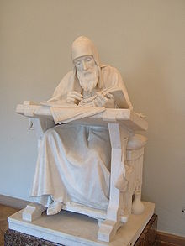 | НЕСТОР ЛЕТОПИСЕЦ  (приблизительно 1056 г.- 1114 г.) - великий древнерусский историк и публицист, по-видимому, монах Киево-Печерского монастыря с 70-х гг. XI в.; один из первых древнерусских писателей-исследователей, историков и хронистов; один из первых древнерусских летописцев.  http://soyuz-pisatelei.ru/forum/39-1574-1 | Главным подвигом жизни преподобного Нестора было составление к 1112 - 1113 годам "Повести временных лет". "Се повести временных лет, откуда есть пошла Русская земля, кто в Киеве нача первее княжити и откуда Русская земля стала есть" - так с первых строк определил цель своего труда преподобный Нестор. Необычайно широкий круг источников (предшествующие русские летописные своды и сказания, монастырские записи, византийские хроники), позволил преподобному Нестору написать историю Руси как составную часть всемирной истории, истории спасения человеческого рода.  http://soyuz-pisatelei.ru/forum/39-1574-1 | 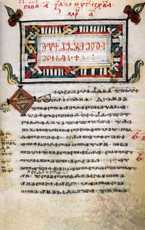 Летописи - явление чисто русское, уникальное для мировой культуры. Само это слово происходит от древнерусского слова "лето", что означает "год". Из года в год летописец ведет свое повествование, начиная его словами: "В лето..." ("В год..."), и записывает все важное, что случалось в данный год. Проходило время, и уже другой летописец начинает вести летопись, переписывая предыдущую и дополняя ее новыми сведениями, если таковые имелись.  http://soyuz-pisatelei.ru/forum/39-1574-1
Житие | Нестор | «Житие Бориса и Глеба» |  | Святые благоверные князья-страстотерпцы Борис и Глеб (в святом Крещении — Роман и Давид) — первые русские святые, канонизованные как Русской, так и Константинопольской Церковью. | памятник древнерусской литературы, написанный преподобным Нестором Летописцем. «Чтение» посвящено истории убийства князей Бориса и Глеба  https://ru.wikipedia.
Слово | Иларион | «Слово о законе и благодати» | 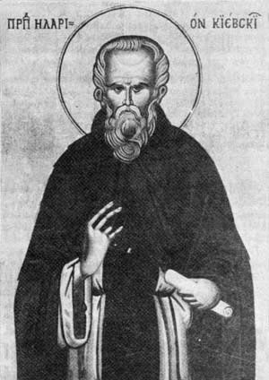 | (прозвище Русин) — митрополит Киевский и всея Руси времён Ярослава Мудрого, святитель. Первый митрополит славянского происхождения в Древнерусском государстве. Автор «Слова о Законе и Благодати» (1030—1050). В «Слове о законе и благодати» он, восхваляя дела князя Владимира Красное Солнышко, проводил мысль о самостоятельности молодых народов. Многие историки видят в этом жесте желание Руси продемонстрировать автономию от Константинополя  https://ru.wikipedia. | Академик Дмитрий Сергеевич Лихачёв пишет о «Слове»:Тема «Слова» — тема равноправности народов, резко противостоящая средневековым теориям богоизбранничества лишь одного народа, теория вселенской империи или вселенской церкви. Иларион указывает, что Евангелием и крещением Бог «все народы спас», прославляет русский народ среди народов всего мира и резко полемизирует с учением об исключительном праве на «богоизбранничество» только одного народа.  https://ru.wikipedia. | Словами назывались в древнерусской литературе, как поучения и послания церковного характера, так равно и сочинения светского характера (например, Слово о Полку Игореве).
Слово | Имя автора неизвестно | «Слово о полку Игореве» | 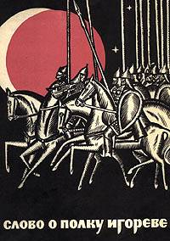 | известный памятник литературы Киевской Руси. В основе сюжета — неудачный поход русских князей на половцев, предпринятый новгород-северским князем Игорем Святославичем в 1185 году. «Слово» было написано в конце XII века, вскоре после описываемого события (часто датируется тем же 1185 годом, реже 1—2 годами позже).  Проникнутое мотивами славянской народной поэзии с элементами языческой мифологии, по своему художественному языку и литературной значимости «Слово» стоит в ряду крупнейших достижений средневекового эпоса.  https://ru.wikipedia.
Былины |  |  | 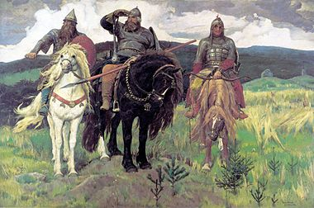 | Были́ны (стáрины) — героико-патриотические песни-сказания, повествующие о подвигах богатырей и отражающие жизнь Древней Руси IX—XIII веков; вид устного народного творчества, которому присущ песенно-эпический способ отражения действительности. Основным сюжетом былины является какое-либо героическое событие, либо примечательный эпизод русской истории (отсюда народное название былины — «стáрина», «старинушка», подразумевающее, что действие, о котором идёт речь, происходило в прошлом.https://ru.wikipedia. | Как былины дошли до наших дней.  Былины на протяжении многих веков и поколений не записывались, а передавались из уст в уста сказителями. Причем в отличие от сказок они не просто рассказывались, а пелись. В селах древней Руси, превратившейся со временем в Российское государство, крестьяне, занимаясь рутинной работой (например, шитьем или плетением сетей), чтобы при этом не скучать, напевали истории о богатырских подвигах.  http://www.byliny.ru/content/detyam | МИКУЛА СЕЛЯНИНОВИЧ  СВЯТОГОР-БОГАТЫРЬ  АЛЕША ПОПОВИЧ  ДОБРЫНЯ  НИКИТИЧ  ИЛЬЯ МУРОМЕЦ И СОЛОВЕЙ-РАЗБОИНИК

Древнерусская живопись.
Художественное ремесло
Иконопись | 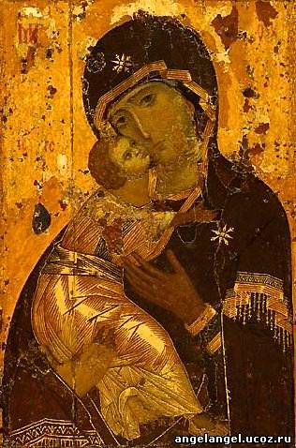  Влади́мирская ико́на Бо́жией Ма́тери (первоначально Вышгородская) — икона  Богородицы, одна из самых  чтимых реликвий Русской Церкви; считается чудотворной. По церковному преданию, икону написал евангелист Лука. | В 1131 году икона была прислана на Русь из Константинополя святому князю Мстиславу и была поставлена в Девичьем монастыре Вышгорода – древнего удельного города святой равноапостольной великой княгини Ольги.  Сын Юрия Долгорукого святой Андрей Боголюбский в 1155 году принес икону во Владимир и поместил в воздвигнутом им знаменитом Успенском соборе.
Фрески | 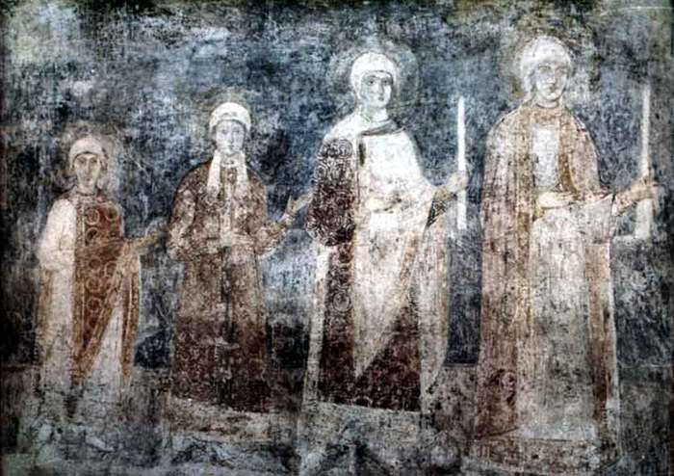  Семья Ярослава Мудрого. Фреска Софийского собора в Киеве | Фре́ска (от итал. fresco — свежий), aффреско (итал. affresco) — живопись по сырой штукатурке, одна из техник стенных росписей, противоположность «а секко» (росписи по сухому). При высыхании содержащаяся в штукатурке известь образует тонкую прозрачную кальциевую плёнку, делающую фреску долговечной. https://ru.wikipedia.org/ | Первоначально древнерусские живописцы придерживались техники выполнения фресок, принятой в Византии. Штукатурка (левкас), нанесённая на стену, была пригодна для письма по сырому в течение нескольких дней. Это обстоятельство позволяло наносить раствор сразу на всю площадь, предназначавшуюся для росписи.
Зернь | 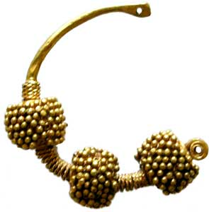 | Зернь — мелкие золотые, платиновые или серебряные украшения в форме шариков диаметром от 0,4 мм, которые напаиваются в ювелирных изделиях на орнамент из скани. Зернь создаёт эффектную фактуру, игру свето-тени. Эта техника стала использоваться в Древней Руси с IX—X веков, обычно вместе с эмалью. | 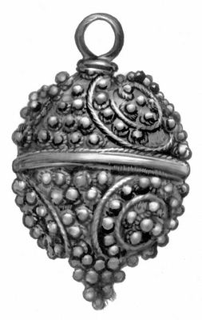 | 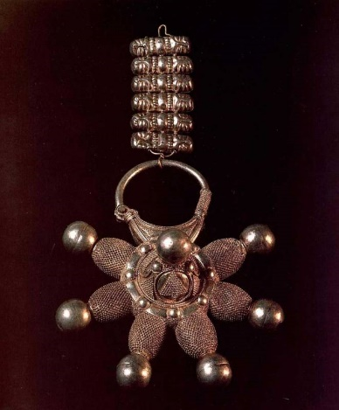
Мозаика | 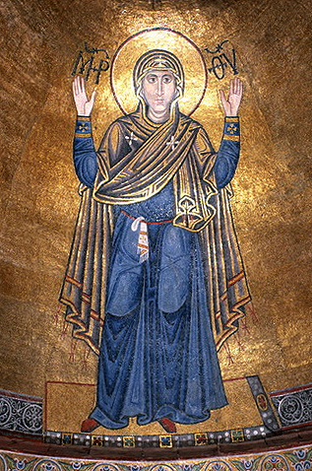. | Мозаика  в широком значении слова рисунок или картина, составленная из разноцветных кусков какого-либо твердого тела, подобранных соответственно представленному в ней изображению, плотно пригнанных один к другому и скрепленных как между собою, так и с общим грунтом, в который они вставлены, помощью цемента, воска, особого рода мастики или клея.  http://dic.academic.ru | 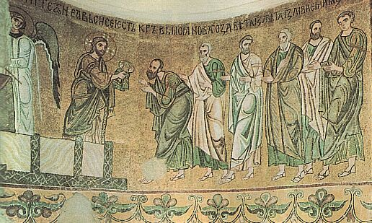
Скань | 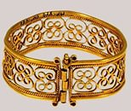 | Скань (восходит к др.-русск. съкань, от глагола съкати «сучить», «свивать в одну нить несколько прядей»^{[1]}), филигрань — вид ювелирной техники: ажурный или напаянный на металлический фон узор из тонкой золотой, серебряной или медной проволоки, гладкой или свитой в верёвочки. Изделия из скани часто дополняются зернью (маленькие серебряные или золотые шарики) и эмалью.  https://ru.wikipedia.
Эмаль | Эмаль называлась на Руси «химипет» или «финипт» (отсюда позднейшее название эмали — финифть). Сущность украшения эмалью заключается в том, что на поверхности металла делаются замкнутые узоры из каких-либо перегородок, которые заполняются стекловидной массой эмали определенного цвета. Масса бывает прозрачной и непрозрачной (с примесью окиси олова).  http://istoiarusi.ru/gorodskie-yuveliry/emal/index.php | 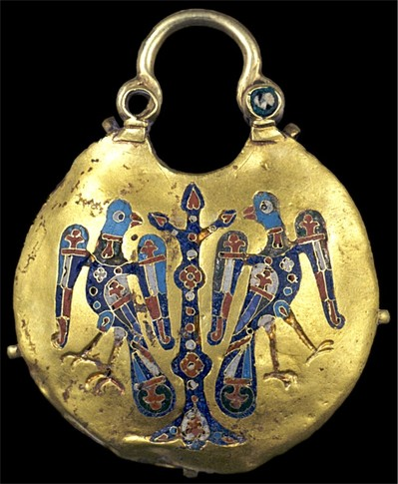 | 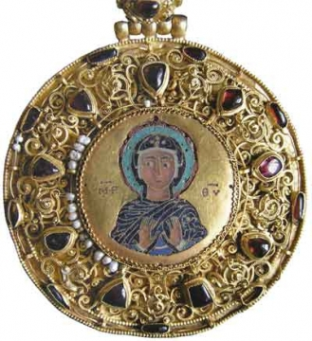

Древнерусская архитектура

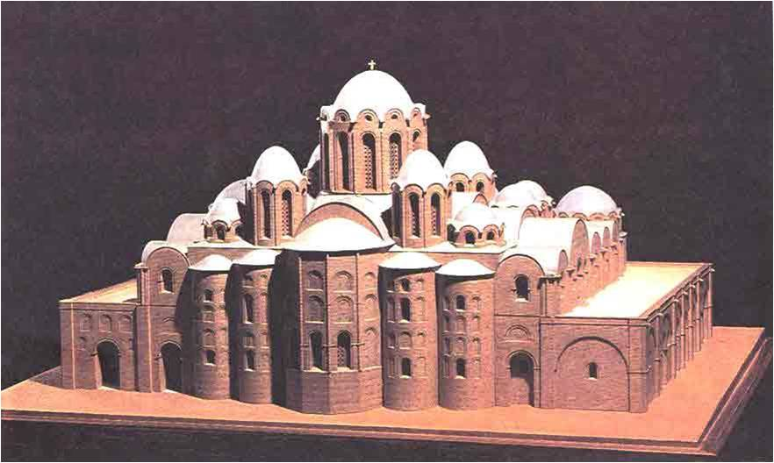 | храм, построенный в первой половине XI века в центре Киева, согласно летописи, князем Ярославом Мудрым.  В 1990 году Софийский собор, как и Киево-Печерская лавра, стал первым внесённым в список Всемирного наследия ЮНЕСКО памятником архитектуры на территории Украины.
Храм Святой Софии , построенный Юрославом Мудрым

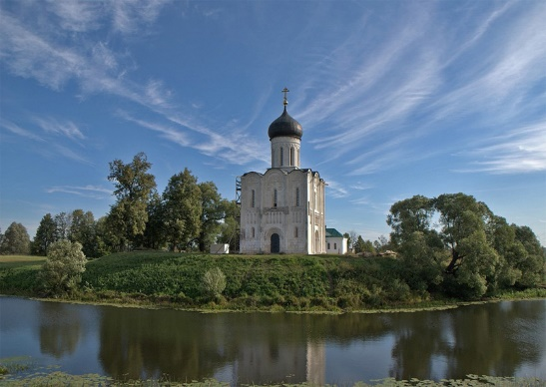 | Церковь Покрова на Нерли  памятник становления и расцвета Владимирского княжества при Андрее Боголюбском Церковь Покрова возвышается над берегом старицы Клязьмы на округлом, поросшем травой и деревьями холме. Она будто вырастает из этого холма, и невольно восхищаешься, как удачно выбрано место для постройки храма.  http://www.pravmir.ru/cerkov-pokrova-na-nerli-samyj-sovershennyj-xram-sozdannyj-na-rusi/#ixzz3JKjKUesv | тип храма совершенно обычен для этого времени (крестово-купольный, одноглавый, четырехстолпный, трехапсидный, с тремя продольными и тремя поперечными нефами), он неуловимо отличается от множества других церквей.  http://www.pravmir.ru/cerkov-pokrova-na-nerli-samyj-sovershennyj-xram-sozdannyj-na-rusi/#ixzz3JKjKUesv
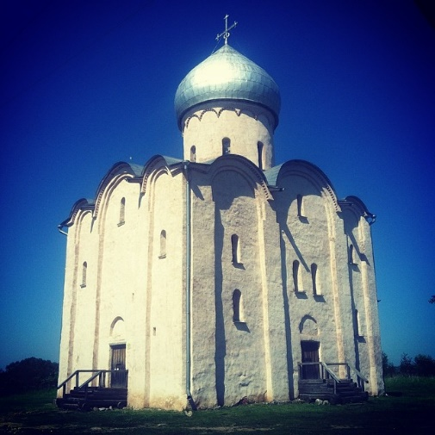  Церковь Спаса на Нередице | церковь Спаса на Нередице (1198). Построена за один сезон при новгородском князе Ярославе Владимировиче. Храм одноглавый, кубического типа, четырёхстолпный, трёхапсидный. Фресковые росписи занимали всю поверхность стен и представляли собой один из уникальных и наиболее значительных живописных ансамблей России.Расцвет новгородского зодчества относят ко второй половине XIV века, в эпоху максимального могущества Новгородской республики.
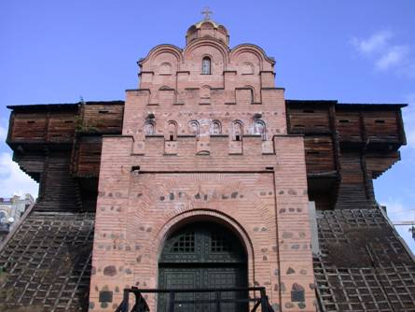  Золотые ворота в Киеве. | Золотые ворота находились на юго-западе и были обращены к Константинополю-Царьграду. | Золотые ворота — один из немногих памятников оборонного зодчества Древнерусского государства периода правления князя Ярослава Мудрого.При Ярославе Мудром территория Киева активно разрасталась, что требовало возведения новых оборонительных укреплений .  https://ru.wikipedia.
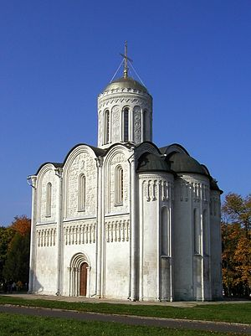  Дмитриевский собор во Владимире — белокаменная поэма | собор, возведённый Всеволодом Большое Гнездо на княжеском дворе и освящённый в честь великомученика Димитрия Солунского. По Н. Н. Воронину, построен в 1194—1197 годах; по летописным данным, обнаруженным в 1990-х годах Т. П. Тимофеевой, в 1191 году. Канонический пример крестово-купольного белокаменного храма владимиро-суздальской архитектурной школы. Знаменит своей белокаменной резьбой. Собор одноглавый, четырёхстолпный, трёхапсидный. Собор знаменит своей белокаменной резьбой — его стены украшают около 600 рельефов, изображающих святых, мифических и реальных животных.  В 1992 году включён в список памятников Всемирного наследия ЮНЕСКО.

